数字逻辑设计

习题册

班级：
学号：
姓名：

哈尔滨工业大学（威海）
计算机科学与技术学院体系结构教研室

第2章 逻辑代数基础
2—1 填空
1．摩根定理表示为：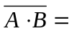＿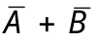＿＿；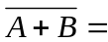＿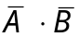＿＿。
2. 函数表达式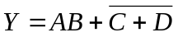，则其对偶式为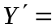＿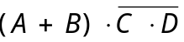＿＿＿＿＿＿＿。
3．根据反演规则，若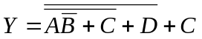，则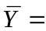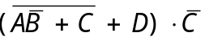。
4．函数式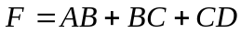写成最小项之和的形式结果为，写成最大项之积的形式结果为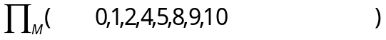。
5. （33.33）10 =（100001.0101 ）2 =（ 41.2 ）8 =（ 21.5 ）16
2—2 证明
1．证明公式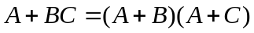成立。
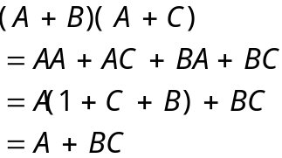

2．证明此公式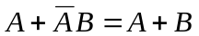成立。
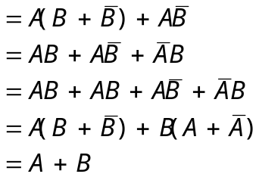

3．证明此公式成立。
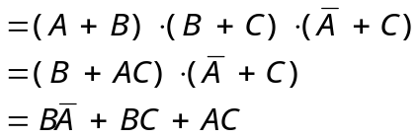 左边
(由分配律得)

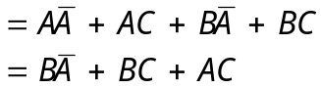 右边

4. 证明此公式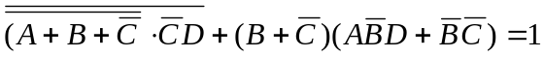成立。
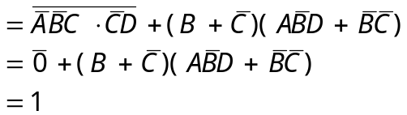 左边

5.证明此公式成立。
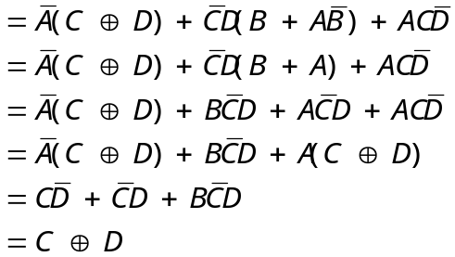 左边

2—3 用代数法化简下列各式
1．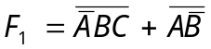 2．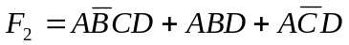
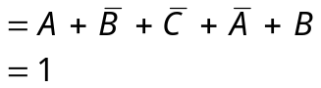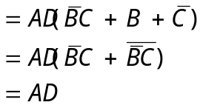 F₁ F₂

3．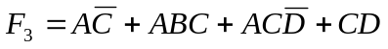
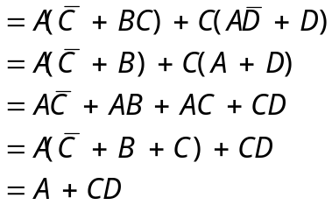F₃

4．
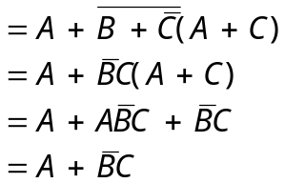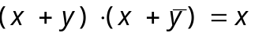F₄

5．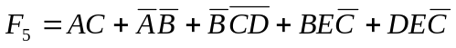
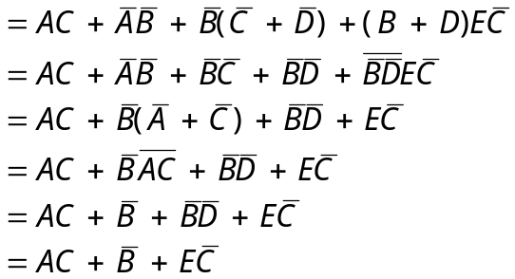F₅

6．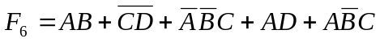
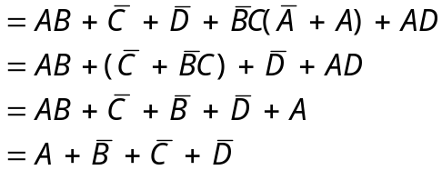F₆

7．
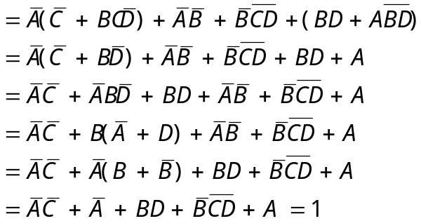F₇

8. 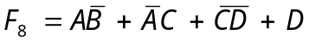
F₈

9.
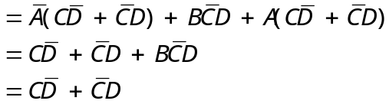F₉

10. 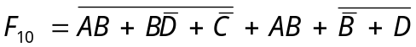
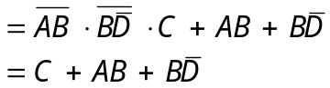
(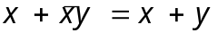)

2—4用卡诺图化简下列各式
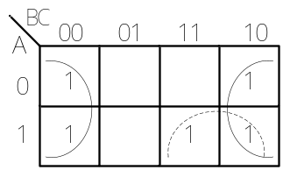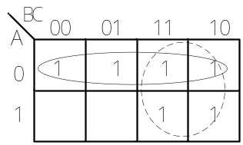1．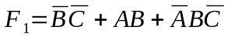 2．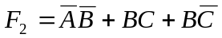

F₁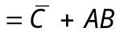 F₂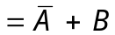

3．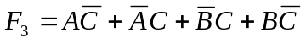
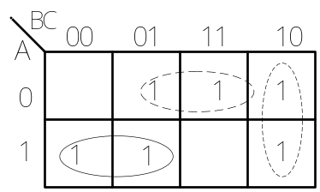

F₃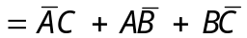
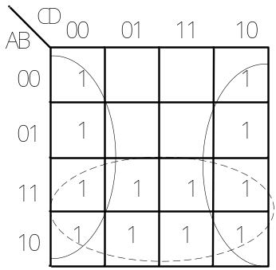4．

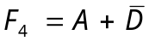

5．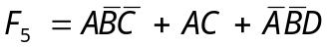 6．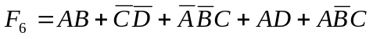
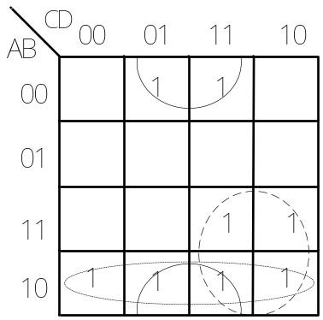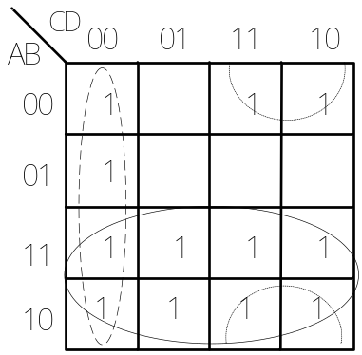

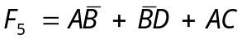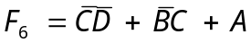
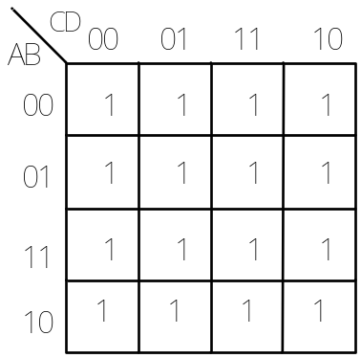7．

F₇=1

8．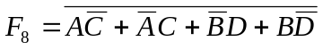
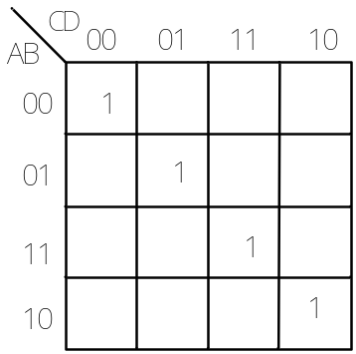

9．
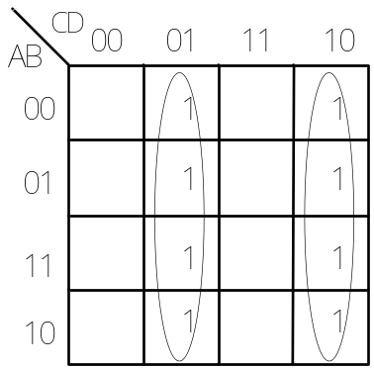

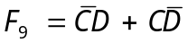
10. 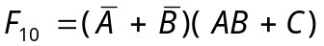
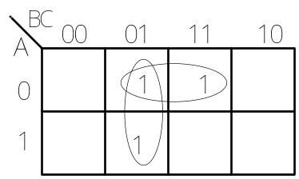

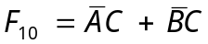
11. 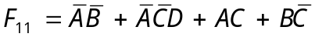
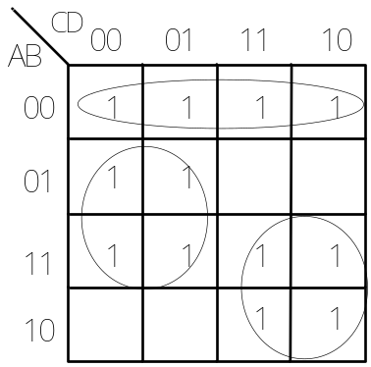

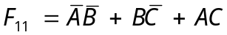

12．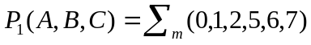
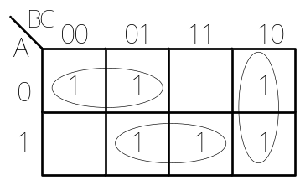

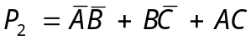
13．
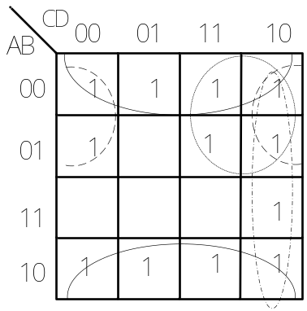

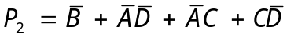
14．
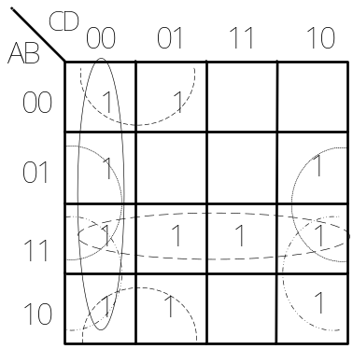

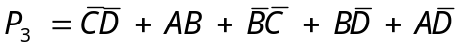

15.
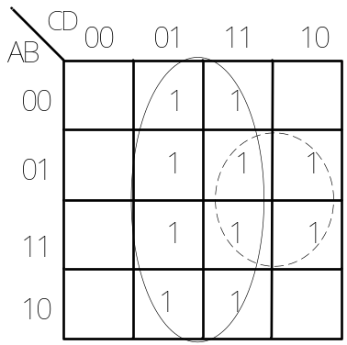

F₁₅=D+BC

2—5 用卡诺图化简下列带有约束条件的逻辑函数
1．
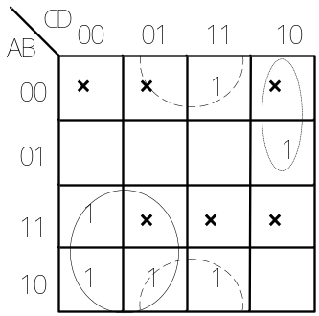

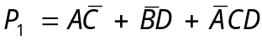
2．
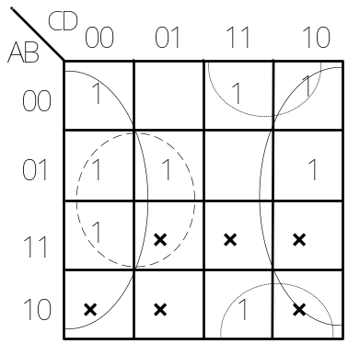

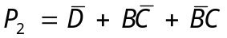
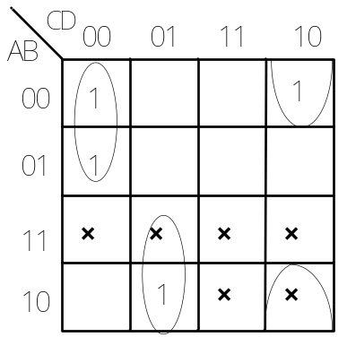3．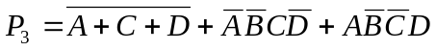， 约束：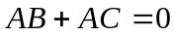

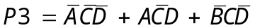

4．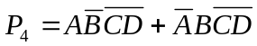， 约束：为互相排斥的一组变量，即在任何情况下它们之中不可能两个同时为1。
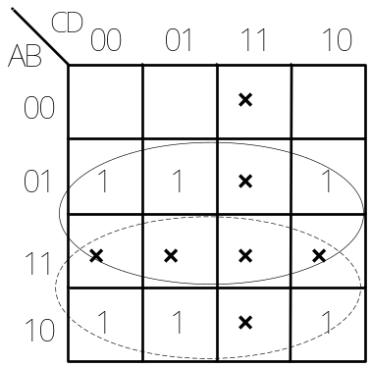

P4=A+B

5. 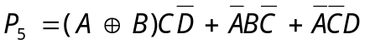，且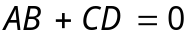
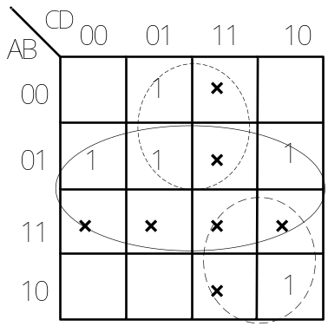

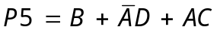

第3章 集成逻辑门电路
3—1 选择填空
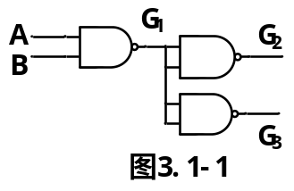1．由TTL门组成的电路如图3.1-1所示，已知它们的输入低电平电流为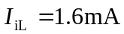，输入高电平电流为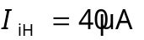。试问：当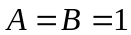时，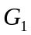的＿灌＿（拉，灌）电流为＿3.2mA＿＿；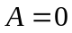时，的＿拉＿（拉，灌）电流为＿160＿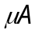。

对于与非门 灌电流（低电平输入电流）看门数；拉电流看端数
2．图3.1-2中示出了某门电路的特性曲线，试据此确定它的下列参数：输出高电平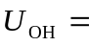＿3V＿＿；输出低电平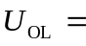＿0.3V＿＿；输入低电平电流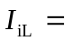＿-1.4mA＿＿；输入高电平电流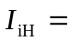＿＿0.02mA＿；阈值电平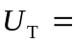＿1.5V＿＿；开门电平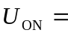＿1.5V＿＿；关门电平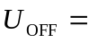＿1.5V＿＿；低电平噪声容限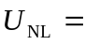＿1.2V＿＿；高电平噪声容限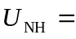＿1.5V＿＿；最大灌电流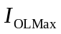=＿15mA＿＿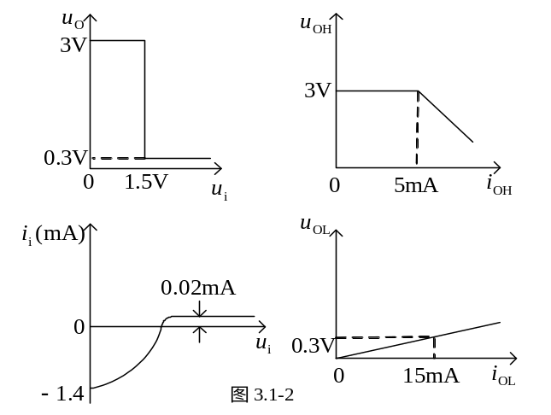。
3．TTL门电路输入端悬空时，应视为＿高＿＿；（高电平，低电平，不定）此时如用万用表测量其电压，读数约为＿1.4V＿＿（3.5V，0V，1.4V）。
4．CT74，CT74H，CT74S，CT74LS四个系列的TTL集成电路，其中功耗最小的为＿CT74LS＿＿；速度最快的为＿CT74S＿＿；综合性能指标最好的为＿＿CT74LS＿。
5．集电极开路门（OC）门在使用时须在＿输出与电源＿＿之间接一电阻（输出与地，输出与输入，输出与电源）。
6．CMOS门电路的特点：静态功耗＿极低＿＿（很大，极低）；而动态功耗随着工作频率的提高而＿＿增加＿（增加，减小，不变）；输入电阻＿高＿＿（很大，很小）；噪声容限＿高＿＿（高，低，等）于TTL门电路。
3—2 图3.2各电路中凡是能实现非功能的要打√，否则打×。图3.2-1为TTL门电路，图3.2-2为CMOS门电路。
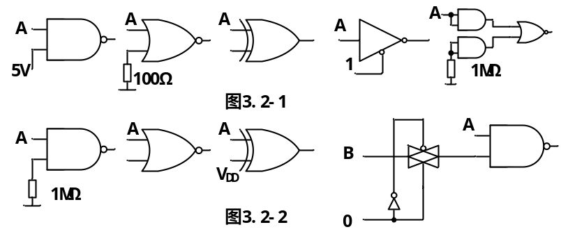

3—3 由CMOS传输门和反相器构成的电路如图3.3（a）所示，试画出在图3.3（b）波形作用下的输出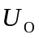的波形（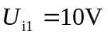，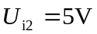）
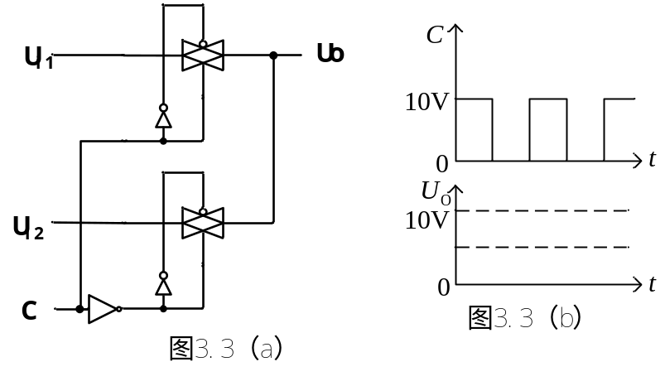

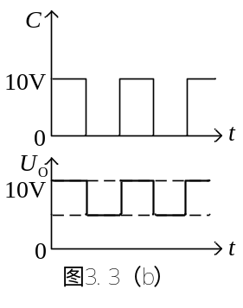

3—4有两个相同型号的TTL与非门，对它们进行测试的结果如下：
(1) 甲的开门电平为1.4V，乙的开门电平为1.5V；
(2) 甲的关门电平为1.0V，乙的关门电平为0.9V。
试问在输入相同高电平时，哪个抗干扰能力强?在输入相同低电平时，哪个抗干扰能力强?
答:在输入相同高电平时，甲的抗干扰能力强。因为开门电平愈小，在输入高电平时的抗干扰能力愈强。
在输入相同低电平时，甲的抗干扰能力强。因为关门电平越大，在输入低电平时的抗干扰能力越强。

